***Institución educativa normal superior de envigado***

***Nombre:***

***Grado:***

***INTERNET***

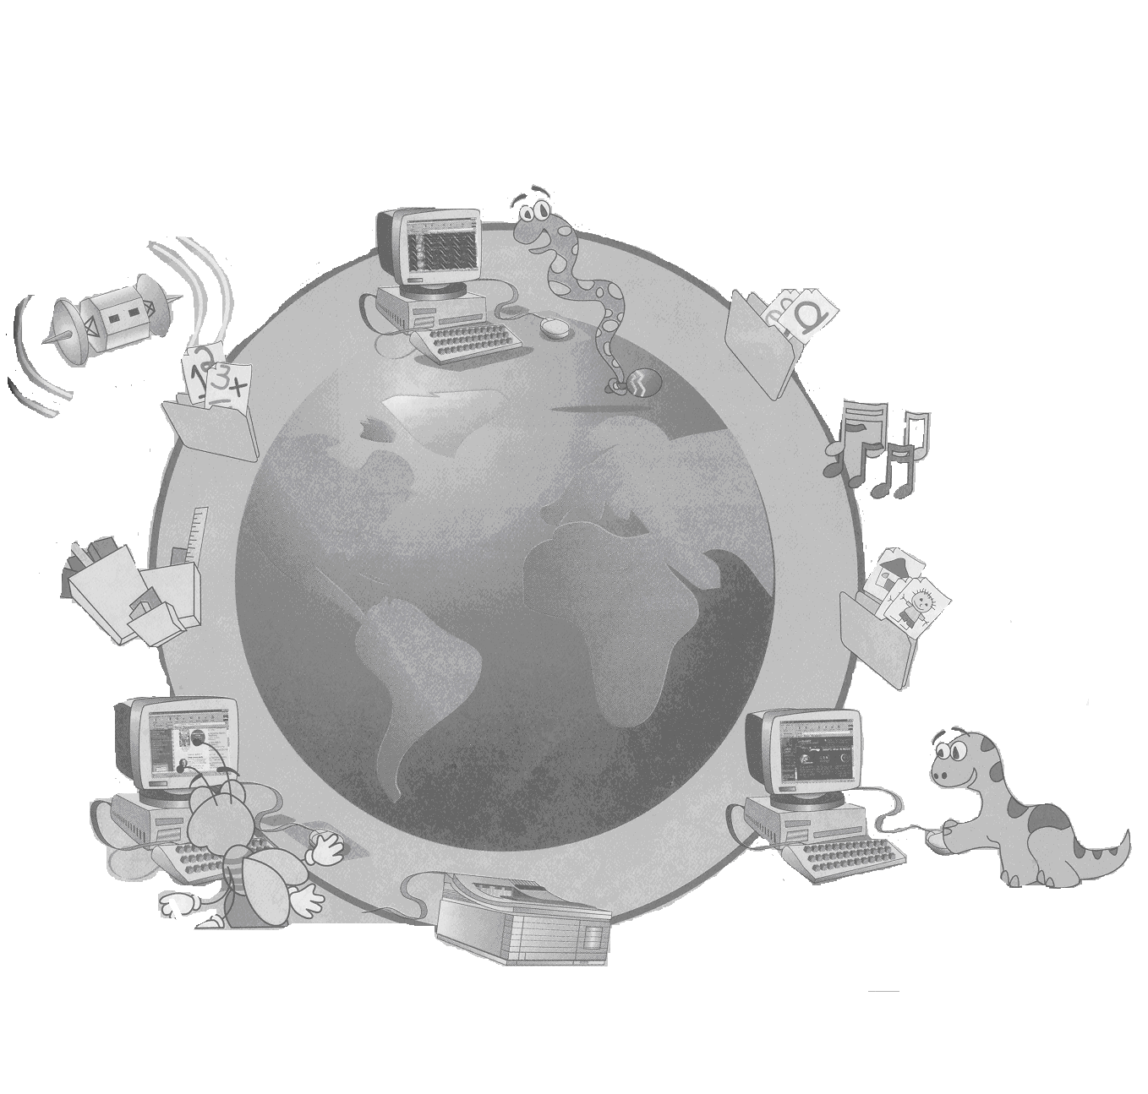

*QUÉ ES INTERNET?*

*PARA QUÉ SIRVE INTERNET?*